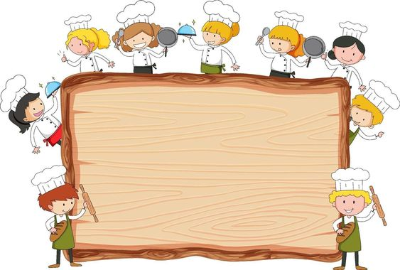
…………………….. İLKOKULU 2-A SINIFI
BESLENME LİSTESİ
PAZARTESİ | SALI | ÇARŞAMBA | PERŞEMBE | CUMA
Hamur işi günü  (börek, poğaça, kek gibi) | Kahvaltılık günü  (Peynir, zeytin, bir dilim ekmek ) | 1. hafta  Yumurta günü  2.hafta  krep veya pankek | Patates günü  (Sotelenmiş, kızarmış veya salata) | Tatlı günü  (Ekmek arası reçel, bal veya çikolata kreması)
Ceviz | Kuru meyve | Mevsim meyvesi | Kuru meyve | Ceviz
Ev yapımı  meyve suyu | Ayran | Süt | Ayran | Süt
Sayın Velim,
Lütfen beslenme çantasına, beslenme örtüsü, çatal ve peçete koyalım.
Ev yapımı ve doğal ürünler kullanmaya özen gösterelim!

